*****INSTITUCION EDUCATIVA TECNICA “LA SAGRADA FAMILIA” Ibagué***



***Tolima.***

***SEDE 3 VERSALLES***

***Carrera 1 B N° 44-45. Telefax 098- 2700921. Barrio Versalles.***

***ACTIVIDAD No. 1***

***AREA: ETICA Y VALORES GRADO: 9º. PERIODO: 1 AÑO: 2021***

***Objetivo:***

Lograr en la educación ética y moral una coherencia y consecuencia entre la teoría y la práctica que es uno de los retos más grandes de la educación en su conjunto

***En la siguiente tabla, se especifican las diferencias entre la ética y la moral:***

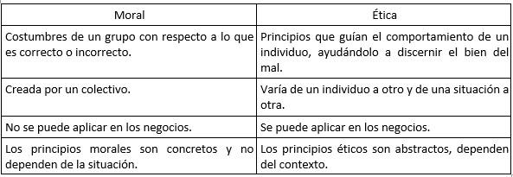

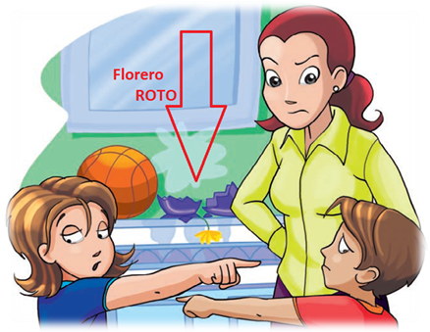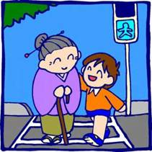

***Actividad número 1: preparar un video corto sobre un ejemplo de ético y moral de la vida diaria (Explicándolo) por YouTube y enviar el link por la plataforma de Sigescol.***

**A continuación, el listado correspondiente a cada estudiante de un ejemplo de comportamiento moral y ético**

|  |  |  |
| --- | --- | --- |
| **No.** | **NOMBRES Y APELLIDOS** | **EJEMPLO ETICO Y MORAL** |
|  | ***ACOSTA SANCHEZ JOHAN SEBASTIAN*** | **Decir la verdad (Moral)** |
|  | ***ARIAS VARGAS WENDY NIYIRETH*** | **No hacer trampa (Moral)** |
|  | ***BERMUDEZ MEJIA LUISA MARÌA*** | **Respetar nuestra vida y las demás personas (Moral)** |
|  | ***CANO HOYOS SAMUEL DANIEL*** | **Ser generoso (Moral)** |
|  | ***CAPERA OCAMPO JULIANA ESTEFANIA*** | **Ser leal (Moral)** |
|  | ***CASAS OSPINA JUAN SEBASTIAN*** | **Vivir de acuerdo con las reglas de la sociedad (Moral)** |
|  | ***CASTRO VALBUENA LINDSY ANGELIN*** | **No envidiar (Moral)** |
|  | ***CHARRY TORRES JUAN DAVID*** | **Altruismo (Moral)** |
|  | ***DUQUE VARGAS ANDRES FELIPE*** | **Vivir de acuerdo a la voluntad de Dios (Moral)** |
|  | ***ESPINOSA DUARTE MARIA CAMILA*** | **No hacer a los demás lo que no nos gustaría que nos hicieran a nosotros (Moral)** |
|  | ***GONZALEZ MOLANO MARLON STIWEN*** | **Honestidad (Moral)** |
|  | ***GONZALEZ RIVERA MONSERRAT*** | **Ser solidario (Moral)** |
|  | ***GUTIERREZ CAMPOS EDWAR GUSTAVO*** | **Compasión (Moral)** |
|  | ***GUZMAN DURAN CRISTIAN CAMILO*** | **Tolerancia social (Moral)** |
|  | ***HERNANDEZ SOTO KAREN LIZETH*** | **Humildad (Moral)** |
|  | ***JARAMILLO URUEÑA MARIA JOSE*** | **Aceptación (Principio ético)** |
|  | ***LEAL PEREZ ALISON TATIANA*** | **Normas Morales (Comportamiento diario de las personas** |
|  | ***MCCOY OTALVARO MICHELL DAYANNA*** | **Caridad (Principio ético)** |
|  | ***MORALES ROJAS LUISA MARIANA*** | **Respeto (Principio ético)** |
|  | ***MORAD NUÑEZ MARÍA ALEJANDRA*** | **Conciencia (Desde lo moral y lo ético)** |
|  | ***OLARTE VERA JULIAN DAVID*** | **Compasión** |
|  | ***OLAYA OLIVEROS CHIRSTOPHER SANTIAGO*** | **Responsabilidad (Principio ético)** |
|  | ***ORTIZ MENDOZA DILAN SANTIAGO*** | **Empatía** |
|  | ***OSPINA SANABRIA SIMON JACOBO*** | **Igualdad (Principio ético)** |
|  | ***PASTOR CRUZ MARIA PAULA*** | **Crecimiento personal** |
|  | ***PEÑA REYES EINER JULIAN*** | **Integridad (Principio ético)** |
|  | ***POLANCO ROJAS NICOLAS*** | **Justicia** |
|  | ***RODRIGUEZ ANGEL ALEJANDRO*** | **Transparencia (Principio ético)** |
|  | ***RODRIGUEZ CASTRO KEVIN ESTEBAN*** | **Búsqueda de la mejora (Ejercicio ético)** |
|  | ***RODRIGUEZ GOMEZ MARIA FERNANDA*** | **Libertad (Valor humano)** |
|  | ***RODRIGUEZ MORALES MICHEL VALENTINA*** | **Compromiso (Principio ético)** |
|  | ***RODRIGUEZ PEREZ SARA*** | **Autonomía** |
|  | ***SERNA RAMÌREZ CRISTIAN ALEXANDER*** | **Equidad** |
|  | ***TORRES RODRIGUEZ CARLOS ANDRES*** | **No vale hacer trampa (Yokoi Kenji)** |
|  | ***VARON TAFUR BREHINER ESTEBAN*** | **No vale hacer trampa (Yokoi Kenji)** |
|  | ***VERGARA DUARTE KAREN SOFIA*** | **El facilismo (Yokoi Kenji)** |